Prof. dr. sc. Bruno Zelić
Akademija tehničkih znanosti Hrvatske (HATZ)

Predmet: Izvještaj o aktivnostima Centra za zaštitu okoliša i razvoj održivih tehnologija za razdoblje siječanj – lipanj 2021. te plan rada do kraja 2021.

Mini konferencija – “Primjena mikrosustava u proizvodnji biodizela”, održana je 19. travnja 2021. u zajedničkoj organizaciji Centra za zaštitu okoliša i razvoj održivih tehnologija Akademije tehničkih znanosti Hrvatske i Sveučilišta u Zagrebu Fakultet kemijskog inženjerstva i tehnologije kao jedna od aktivnosti koja se provodi u okviru projekta “Razvoj integriranog mikrosustava za biokatalitičku proizvodnju biodizela” IP-2016-06-7993 Hrvatske zaklade za znanost. Sve aktivnosti povezane s organizacijom i provedbom mini konferencije bile su u nadležnosti Organizacijskog odbora koji je djelovao u sastavu Anita Šalić i Bruno Zelić. Zbog epidemioloških razloga mini konferencija je održana na daljinu pomoću programskog paketa Zoom (Slika 1).
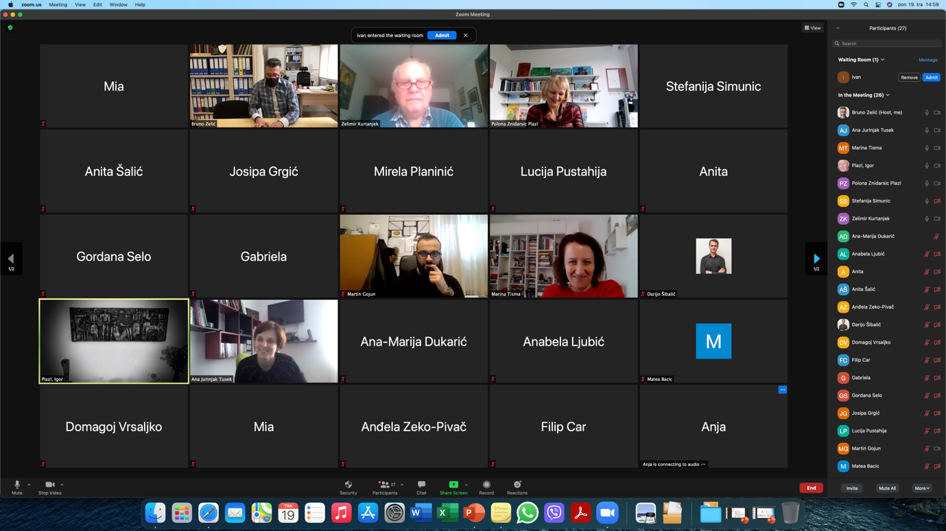
Slika 1. Sudionici konferencije u virtualnom okružju programskog paketa Zoom

Cilj ove mini konferencije bio je pokazati mogućnosti primjene mikrosustava u proizvodnji visokotonažnog proizvoda kakav je biodizel. S obzirom na cijelili niz prednosti u odnosnu na konvencionalne makrosustave, koji se koriste u proizvodnji i pročišćavanju biodizela, za pretpostaviti je kako bi mikrosustavi u budućnosti mogli zadovoljiti potrebe za biodizelom manjih gospodarstava ili lokalnih zajednica. Prednost takvih postrojenja, između ostalih, je i u proizvodnji na mjestu nastanka sirovine (otpadnog ulja) i mjestu korištenja (radni strojevi) čime se smanjuju troškovi sakupljanja i transporta (otpadnih) sirovina i osigurava kontinuirana dobava goriva – biodizela. Ovakvim pristupom učinio bi se dodatni iskorak prema održivom razvoju i kružnom gospodarenju otpadnim resursima.
Mini konferencija je prvenstveno bila namijenjena akademskoj zajednici i gospodarstvu, odnosno svima onima zainteresiranima za intenzifikaciju procesa koja je povezana s prevođenjem procesa iz makro u mikro mjerilo. Na konferenciji je ukupno sudjelovalo 35 sudionika s različitih visokoškolskih i istraživačkih institucija (Fakultet kemijskog inženjerstva i tehnologije, Prehrambeno-biotehnološki fakultet i Fakultet strojarstva i brodogradnje sa Sveučilišta u Zagrebu; Prehrambeno-tehnološki fakultet Sveučilišta J.J. Strosmayera u Osijeku; Kemijsko-tehnološki fakultet Sveučilišta u Splitu; Faculty of Chemistry and Chemical Technology, University of Ljubljana) te iz gospodarstva (INA – Industrija nafte d.d., Biodizel Vukovar, Makro gradnja d.o.o., Hidroplan d.o.o.).
Pozvana predavanja održali su Prof. Polona Žnidaršič Plazl, PhD i Prof. Igor Plazl, PhD s University of Ljubljana. Ova predavanja obuhvatila su područje primjene mikrosustava u razvoju i intenzifikaciji kemijskih i biokemijskih procesa s naglaskom na matematičke modele procesa te procese imobilizacije biokatalizatora.
Usmena priopćenja održali su Darijo Šibalić, mag. ing. tecnh. aliment. (Sveučilište J.J. Strossmayera u Osijeku), doc. dr. sc. Davor Valinger (Sveučilište u Zagrebu) i Martin Gojun, mag. ing. oecoing. (Sveučilište u Zagrebu), a u okviru svojih priopćenja predstavili su najznačajnije rezultate istraživanja provedenih u okviru projekta “Razvoj integriranog mikrosustava za biokatalitičku proizvodnju biodizela”.
Nakon pozvanih predavanja i usmenih priopćenja održana je intenzivna i sadržajna rasprava koja je obuhvatila specifičnosti primjene mikrosustava u provedbi kemijskih i biokemijskih reakcija te separacijskih procesa s posebnim naglaskom na njihovu primjenu u područjima enzimski katalizirane sinteze biodizela i njegova pročišćavanja.
Dio aktivnosti Centra bio je usmjeren i na suradnju s Centrom za razvojne studije i projekte u svrhu isporuke konzultativnih usluga tvrtci Tehnix d.o.o. u okviru IRI projekta Razvoj TEHNIX pogona za bioreaktorsko kompostiranje biorazgradive frakcije komunalnog otpada. Ovaj projekt je završio u veljači 2021. sa Završnom konferencijom koja je održavana u prostorima tvrtke Tehnix d.o.o. 25. veljače 2021. u okviru koje se i voditelj Centra obratio nazočnima i medijima. Osim ovoga, slični modeli suradnje nastojat će se uspostaviti i s drugim centrima HATZ-a u svrhu proširenja suradnje na druge industrijske partnere.
U 2021. godini se planira priprema i održavanje još jedne radionice iz područja djelovanja Centra. Radi se o 3. Radionici – “Kompostiranje danas” s praktičnom demonstracijom postrojenja za kompostiranje komunalnog otpada u simuliranom okruženju. Ovo događanje planira se u drugoj polovici 2021. godine, a aktivnost bi se održala u suradnji s tvrtkom Tehnix d.o.o. Organizacijski odbor Radionice bi uz predstavnike tvrtke Tehnix d.o.o. činili prof. dr. sc. Marija Vuković Domanovac (Fakultet kemijskog inženjerstva i tehnologije Sveučilišta u Zagrebu) i prof. dr. sc. Bruno Zelić.

Voditelj Centra
Prof. dr. sc. Bruno Zelić

